吴柯嘉：高质量推进雅万高铁建成通车，增强
交通运输对经济社会发展的支撑能力

9月20日，在国际展望大会（巴厘岛2022）基础设施建设的新兴趋势分论坛上，中铁四局集团有限公司东南亚区域中心总经理吴柯嘉发表演讲，表示将高质量推进雅万高铁建成通车，增强交通运输对印度尼西亚经济社会发展的支撑能力。

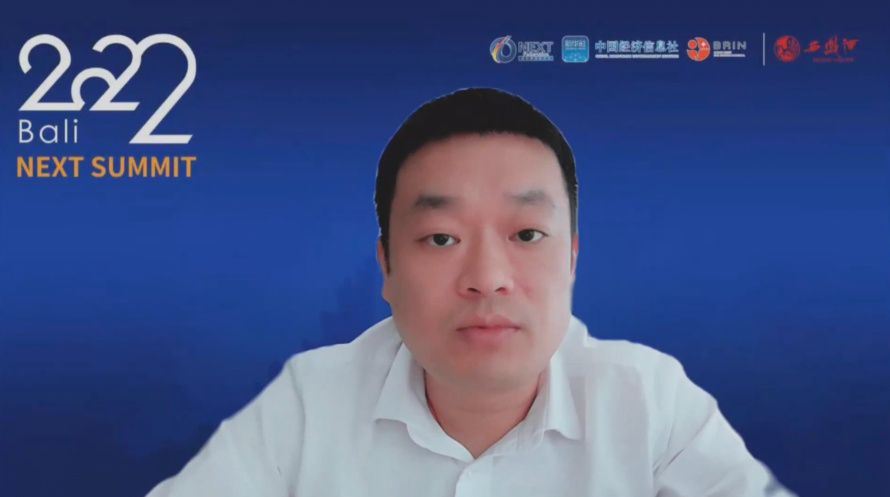

交通是经济的脉络和文明的纽带，四通八达的交通网络，使世界成了紧密相连的地球村。尤其在新冠疫情影响下，更让各国意识到要加强在交通领域的合作力度，发挥好交通基础设施的先行作用，增强运输服务对经济社会发展的支撑能力，为人类命运共同体谋求更加广阔、明亮的未来。

近年来，中国积极发展与沿线国家的经济合作伙伴关系，共同打造政治互信、经济融合、文化包容的利益共同体、命运共同体和责任共同体。面对瞬息万变的国际局势和不断增多的不稳定因素，积极推动“一带一路”为中国及有关国家的发展创造了条件。

雅万高铁便是新时代下，中国和印度尼西亚发展战略对接和务实合作的旗舰项目，是一带一路建设的标志性工程，也是东南亚首条高速铁路，同时还是中国高铁首次全系统、全要素、全产业链在海外落地的项目。吴柯嘉介绍到，中铁四局作为中国中铁旗下唯一的标杆企业，将高质量推进雅万高铁的建设，为印度尼西亚交通运输服务提供强有力的技术保障。

接着，吴柯嘉对雅万高铁项目工期及完成情况进行了详细介绍，他表示，目前由中国设计制造的雅万高铁首批高速动车组和综合检测列车已经抵达运营，这标志着雅万高铁的运营准备迈出了关键的一步。雅万高铁建成通车后，雅加达到万龙的通行时间将由原本的3个多小时缩短到40分钟。

此外，吴柯嘉还对中铁四局在印度尼西的多项项目进行了简要概述，表示将为当地的基础设施建设提供更多支持，做好服务保障，为中印双方构建更加紧密的伙伴关系贡献力量，推进双方关系不断取得新成就，促进双方共同发展，共同繁荣！

第六届国际展望大会（巴厘岛2022）由国际展望联合会、中国经济信息社和印度尼西亚国家研究创新署共同主办。国际展望联合会（NEXT Federation）是全球产业资源整合转化平台，通过发现智慧实践、分享优势资源、改善公共关系，促进全球创新、合作、发展。总部设在新西兰的奥克兰。中国经济信息社，是新华社直属的专业经济信息服务机构，是国家高端智库建设试点单位，经过30多年的发展，已经成为中国权威性最强、服务领域最广、产品种类最全的经济信息服务机构之一。印度尼西亚国家研究创新署（BRIN）是印度尼西亚共和国总统领导下的一个常设机构，负责进行国际研究、开发、评估和应用，以及发明和创新，核能实施和太空相关工作。首席合作伙伴暨官方首席指定用品红西凤，作为中国最著名的四大老牌名白酒之一，是凤香型白酒的鼻祖，其“不上头、不干喉、回味愉快”的特点被世人赞为“三绝”、誉为“酒中凤凰”。

国际展望大会（巴厘岛2022）呼吁，在大变革中坚持再融合，通过再融合促进大变革，进而实现人类社会的不断进步和可持续发展。
